**Proyecto Java de ejemplo:** Se desarrolló en Eclipse con conexión a Oracle librería ojdbc8.jar. El código de conexión se encuentra en archivos de cl.unab.hrModel.services

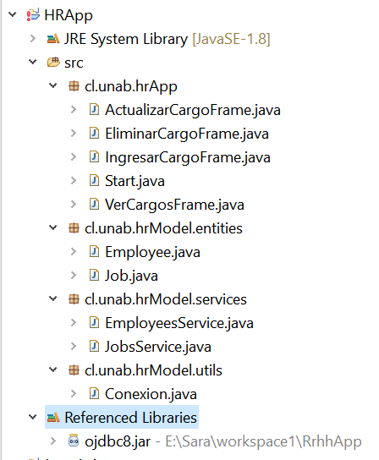

Articulación de archivos usando modelo Vista-controlador

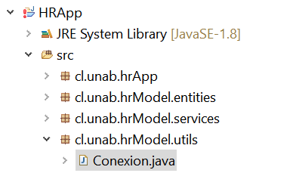

Su equipo debe tener disponible al usuario hr con contraseña hr (recuerde que viene instalado por omisión en su versión instalada de Oracle XE

